
Furnizor
SC.CLARA FOOD SRL
CIF: RO22116457
Nr.Reg.Com: J40/13633/2007
Cont: RO62UGBI0000022009101RON
Banca: GARANTI BANK
Telefon: 021 255 05 26
Nr. Orange: 0745017009
Nr. Vodafone: 0733023020
Site: www.idealinox.ro
Email: office@idealinox.ro
idealinox_ro@yahoo.com
MANUAL INSTRUCTIUNI
MALAXOR
http://www.idealinox.ro/p306-malaxor.html

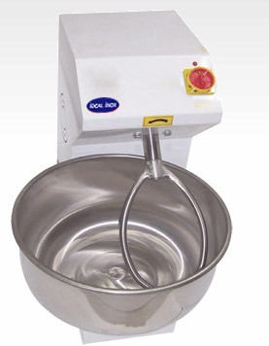

- SCOPUL SI DOMENIUL DE APLICARE
Draga consumator,
Produsului nostru este construit in conformitate cu standardele internationale. Va multumim pentru fidelitatea demonstrata prin achizitionarea acestui produs. Este importanta ca acest manual sa fie citit cu atentie, iar aparatul sa fie utilizat in parametrii precizati pentru a obtine o performanta pe termen lung. Asigurati-va ca persoanele care vor utiliza aparatul au citit manualul si au fost instruiti pentru al folosi. In cazul in care apar unele probleme recititi detaliile inainte de a suna la service. Nu permiteti nimanui neautorizat sa intervina asupra malaxorului daca acesta s-a avariat.
RESPONSABILITATI
Responsabilitățile proprietarului asupra produlului. Proprietarul trebuie sa se conformeze cu normele de securitate prezentate în acest manual.In caz contrar este responsabil pentru riscurile care ar putea aparea si a defectiunilor .
Cedarea motorului este în afara garanției
Responsabilitățile producătorului: producatorul este responabil in cazul defectiunilor care decurg din eroarea fabricatiei.

PERICOL: ACEASTA ATENTIONARE INDICA RISCUL RIDICAT DE ELECTROCUTARE

- TRANSPORT SI INSTALARE
 Pe durata transporului luati toate masurile necesare impotriva riscului de cadere sau rasturnare a produsului.
Amplasati produsului intr-un loc drept si stabil.
Nu instala malaxorul in apropierea materialelor inflamabile si explosive si nu tine in apropierea extinctorului materiale inflamabile si exploziv, cant acesta functioneaza.
Pentru siguranta tineti un extinctor in apropierea malaxorului si verificati periodic daca extinctorul este functional sau nu.

- PRINCIPII GENERALE
Utilizatorii sunt de acord si accepte sa fie in conformitare cu toate cerintele incluse in manualul de intructiuni, altfel masina va fi considerata ca scoasa din garantie.
De asemenea, utilizatorii accepta ca au fost informati pe deplin cu privire la perioada de garantiei a produsului.
In malaxor nu trebuie pus niciun organism viu sau orice alt obiect.
Nu ar trebui permis copiilor sau oricarei alte presoane neautorizate sa utilizeze malaxorul de aluat
Orice utilaj electric trebuie deconectat de la conexiunile electrice pentru a fi curatat.
Produsele electrice nu ar trebui folosite in cazul in care o instalatie cu impamantare nu a folosita, in plus releul de curent de scurgere si grupurile de siguranta nu au fost instalate in cutia de control de furnizare a energiei electrice.
Aveti grija sa nu va prindeti mainile in timp ce utilizati malaxorul
Malaxorul nu trebuie spalat prin pulverizarea apei. El trebuie curatate prin frecare, dupa ce s-a inchis alimentarea cu energie electrica.
Nu folositi mijloace abrasive atunci cand curatati malaxorul
Acest manual atesta ca toate echipamentele au fost testate si s-au efectuat controalele necesare de securitate.
Folositi manusi de cauciuc pe durata procesului de curatare.
Producatorul nu este responsabil pentru posibilele greseli de imprimare incluse in manualul de instructiuni sau in brosura de prezentare a malaxorului.
Producatorul isi rezerva dreptul de a face orice modificare sau modificari partiale sau in totalitate a unei parti ale aparatului de malaxat, in cazul in care le considera necesare sau benefice sau in favoarea utilizatorul sau produsului, fara nicio notificare prealabila. În plus,
garanţia producătorului cu funcţionalitatea fundamentală şi specificaţiile de siguranţă ale
masinii, trebuie păstrată cât este necesar.
In cazul unei defectiuni, opriti conecxiunea la electricitate, apoi apelati la un service autorizat.
Linia de impamantare trebuie sa fie verificata in mod continuu.
Dacă aparatul trebuie instalat langa perete, este recomandat ca peretele să fie din material noninflamabil sau acoperit cu material non-inflamabil.
- INFORMATII SI ECHIPAMENTE CE INSOTESC MASINA DE GATIT
- Descriere catalog
- Utilizator/ intretinere/ manual de asamblare
- Certificatul de garantie
Draga clienti, va rugam sa verificati echipamentele auxiliare care au venit impreuna cu malaxorul la livrare. Daca observati orice deteriorare sau pierdere pe parcursul transportarii, atunci trebuie sa ii cereti transportatorului sa emita un raport scris care sa includa deteriorarea sau pierderea
- ANSAMBLAREA MALAXORULUI SI PREGATIREA PENTRU UTILIZARE
Instalarea malaxorului inainte de asamblare
Deschideti pachetul malaxorului si scoateti toate benzile de protectie.
Plasati dispozitivul pe o suprafata plata si solida. Vă rugăm să montati picioarele de plastic cu filet sub mașină înainte ca aceasta sa fie pusa in functiune.
Realizati conexiunea de impamantare corespunzatoare.
Asigurati-va ca nu aveti caderi de tensiune electrica.
Foloseste persoane autorizate si calificate pentru a face toate aceste conexiuni.
După ce au fost respectate toate cerinţele descrise mai sus, aparatul este gata de utilizare.

Pregatirea pentru utilizare
Presupunand ca instalatia electrica a fost deja facuta de persoane competente, utilizatorul trebuie sa faca controale periodice.
Asigurati-va ca dispozitivele electrice functioneaza, daca curentul electric a fost furnizat in conditii adecvate , daca impamantarea este realizata corespunzator asa cum este prevazut in catalogul de Data Tehnice.
Curatati bine echipamentul cu apa calda inainte de prima utilizare.
Cititi manual de instructiuni si intretinere in totalitate.

- PORNIREA
În imaginile cu panoul de control sunt indicate toate dispozitivele malaxorului. În
concordanţă cu aceste imagini, asa cum s-a menţionat anterior, dispozitivul a cărei conexiune electrică a fost realizată corespunzător, este pornit prin acţionarea comutatoarelor disponibile.
Aduceti comutatorul (principal) 0-1 in pozitia 1 dupa ce a fost facuta conexiunea la energia electrica.

Nu puteti in masina o cantitate mai mare de ingrediente decat capacitatea dispozitivului, în caz contrar, s-ar putea deteriora motorul mașinii.
- Malaxor capacitate 10 kg aluat: 6 kg de făină
- Malaxor capacitate 25 kg aluat: 15 kg. faina
- Malaxor capacitate 35 kg aluat: 21 kg faina
- Malaxor capacitate 50 kg. aluat: 30 kg. faina
- Malaxor capacitate 100 kg aluat : 60 kg faina
Puneti apa in malaxor si adaugati treptat faina, astfel veti obtine un proces de malaxare mai confortabil si mai igienic.
In timpul malaxarii nu puneti mana in interiorul cuvei. In caz contrar furca dispozitivului poate provoca leziuni grave asupra mainilor.
In momentul in care aparatul functioneaza nu tineti in preajma lui materiale inflamabile ( pungi de plastic, servetele, carpe, haine, etc).
Dupa utilizare aduceti comutatorul in pozitia “0” si scoteti-l din priza.

NOTA ! Este posibil ca dispozitivul sa nu functioneze in cazulul in care tensiunea este scazuta sau cuva are mai multa faina decat capacitatea indicata. In acest caz opriti dispozitivul si descarcati o parte din aluat. In caz contrar motorul se poate arde.Malaxorul va avea viata lunga daca nu va rula pe gol. Dupa ce ati terminat de malaxat aluatul nu lasati dispozitivul in priza.

Panoul de control:

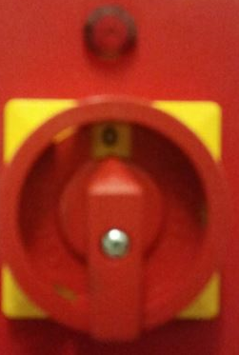

Diagrama electrica
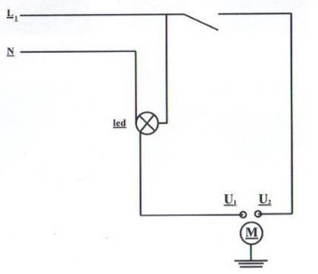

- INTRETINERE SI CURATARE

Cand curatati stecherul asigurati-va ca acesta nu este bagat in priza.
Dupa procesul de framanatare stergeti fiecare component al dispozitivului cu o carpa umeda, apoi cu o carpa uscata.
Gresati rulmentul de malaxare la fiecare 6 luni.
La fiecare 6 luni verificati tensiuneal dispozitivului.
Se va evita contactul cu apa in timpul utilizarii energiei electrice . De asemenea in timpul procesului de curatare dispozitivul nu trebuie conectat la energia electrica.
La fiecare 15 zile se va efectua o curatare amanuntita a dispozitivului.
Procesul de malaxare se face cu dispozitivul curat si uscat.

Va rugam sa contactati serviciul tehnic in cazul unei defectiul a dispozitivului.

Acest simbol, o pubelă tăiată cu un X, pe produs sau pe ambalaj indică faptul că acest produs nu trebuie să fie aruncat împreună cu resturile dumneavoastră menajere.

